Adicionar na tabela de locais (TGFLOC) um novo campo chamado “Usuário Responsável” que vai ficar responsável pela verificação de estoque de um determinado produto por exemplo.

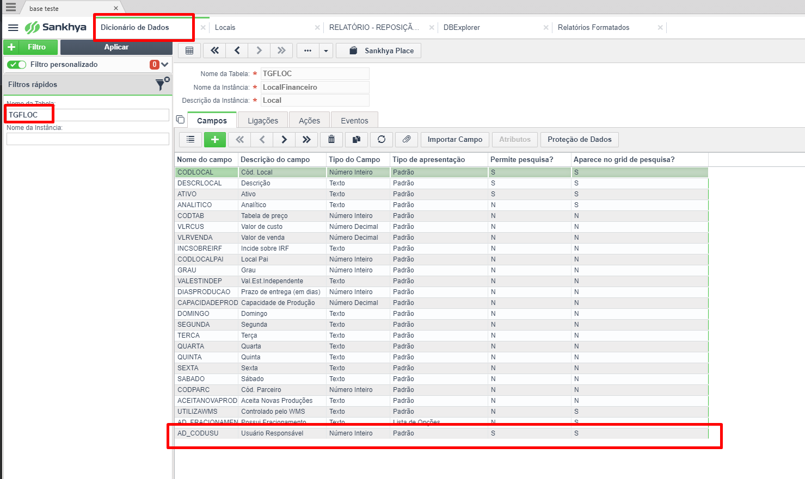

Como a tabela já existe foi só importado o campo de código, para a criação desse novo campo na tabela de locais.

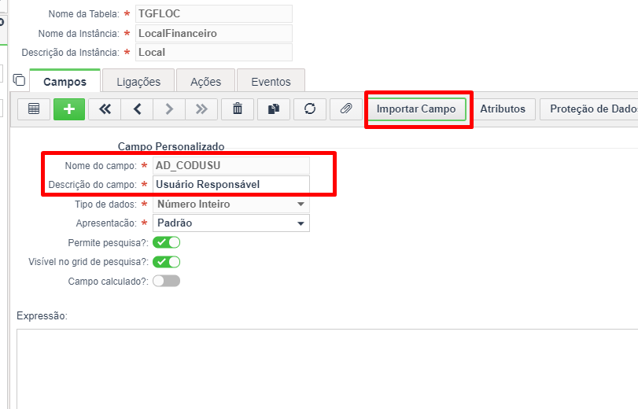

Adicionado um novo parâmetro de código de usuário no relatório

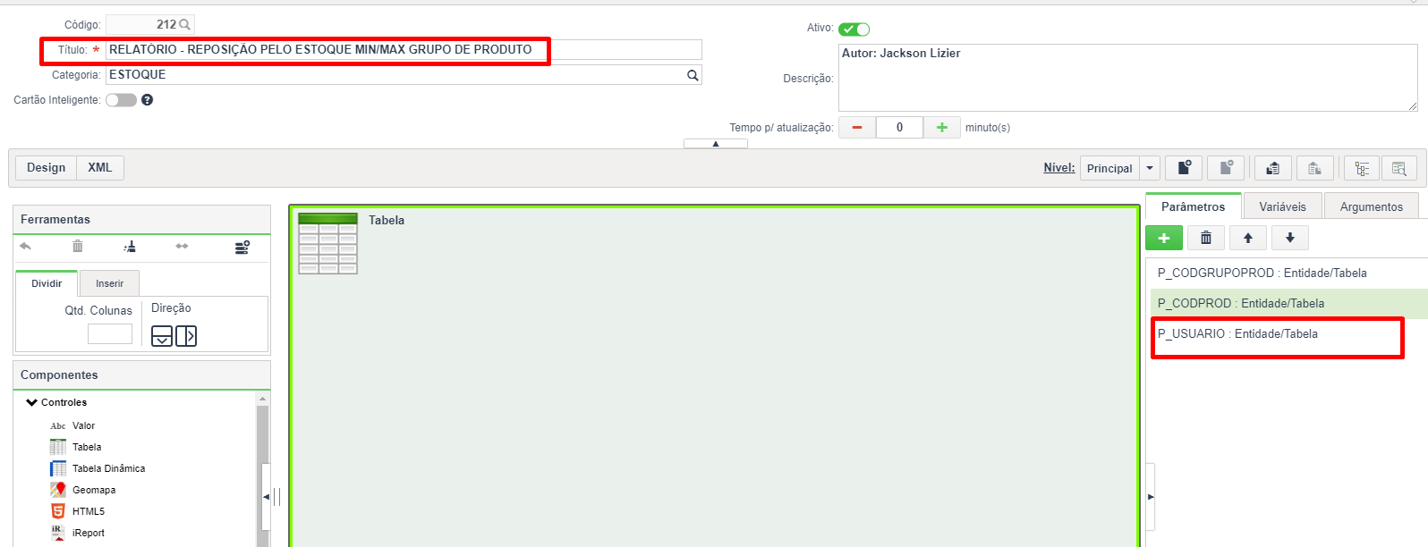

Basicamente adicionado no sql para filtrar pelo usuário, se for preenchido esse usuário vai mostrar apenas as informações dele, senão vai mostrar todos os registros sem o filtro de usuário.

SELECT

GRU.CODGRUPOPROD AS CODGRUPOPROD,

GRU.DESCRGRUPOPROD AS DESCRICAO_GRUPO,

PRO.CODPROD AS COD_PRODUTO,

PRO.DESCRPROD AS DESCRICAO_PRODUTO,

PRO.CODVOL AS UNIDADE,

LOC.CODLOCAL AS COD_LEST,

LOC.DESCRLOCAL AS LOCAL_EST,

PRO.ESTMIN AS ESTQ_MIN,

PRO.ESTMAX AS ESTQ_MAX,

SUM(NVL(ROUND(EST.ESTOQUE, 2), 0)) AS ESTOQUE,

NVL(PRO.ESTMAX,0) - SUM(NVL(EST.ESTOQUE,0)) AS NECESSIDADE_DE_COMPRA

FROM TGFGRU GRU

JOIN TGFPRO PRO

ON GRU.CODGRUPOPROD = PRO.CODGRUPOPROD

LEFT JOIN TGFEST EST

ON PRO.CODPROD = EST.CODPROD

AND EST.CODLOCAL = PRO.CODLOCALPADRAO

LEFT JOIN TGFLOC LOC

ON EST.CODLOCAL = LOC.CODLOCAL

AND LOC.CODLOCAL = PRO.CODLOCALPADRAO

WHERE

(PRO.ESTMAX - (NVL(EST.ESTOQUE,0) - NVL(EST.RESERVADO,0)) > 0)

AND (GRU.CODGRUPOPROD = :P_CODGRUPOPROD OR :P_CODGRUPOPROD IS NULL)

AND (PRO.CODPROD = :P_CODPROD OR :P_CODPROD IS NULL)

AND ((LOC.CODLOCAL IN (SELECT CODLOCAL FROM TGFLOC WHERE AD_CODUSU = :P_USUARIO) AND :P_USUARIO IS NOT NULL) OR :P_USUARIO IS NULL )

GROUP BY

GRU.CODGRUPOPROD,

GRU.DESCRGRUPOPROD,

PRO.CODPROD,

PRO.DESCRPROD,

PRO.CODVOL,

LOC.CODLOCAL,

LOC.DESCRLOCAL,

PRO.ESTMIN,

PRO.ESTMAX,

NVL(PRO.ESTMAX,0)

HAVING SUM(NVL(EST.ESTOQUE,0)) <= PRO.ESTMIN

ORDER BY PRO.CODPROD